"Wissenschaft trifft Praxis"
Fachtagung des DVS-Landesverbandes Thüringen
42 Experten der Fügetechnik trafen sich am 12. Juni 2019 an der Technischen Universität Ilmenau. Die wissenschaftliche Kompetenz am Fachbereich von Univ.-Prof. Dr.-Ing. habil. J. P. Bergmann und die zentrale Lage der TU Ilmenau gaben dieser Tagung ein ausgezeichnetes Podium. Dipl.-Ing. Martin Hofmann, Vorsitzender des DVS-LV Thüringen, und Dr.-Ing. Jörg Hildebrand von der TU Ilmenau - Fachgebiet Fertigungstechnik, begrüßten die Anwesenden. Vier Fachvorträge standen auf dem Programm:
„Instandsetzung von Stahlbrücken - Werkstoffkundliche Probleme bei der schweißtechnischen Verarbeitung von Stählen an Brückenbauwerken von 1850 bis heute“
Dr.-Ing. Gerlinde Winkel, IWE, Leiterin Werkstofftechnik
SLV Mecklenburg-Vorpommern GmbH, Rostock
„EVH – Neuer Großspeicher - Schweißtechnische Routine oder Herausforderung"
Es handelt sich um den neuen Groß-Wärmespeicher der Energieversorgung Halle mit einem Fassungsvermögen von 52.000 m³.
Dipl.-Ing. Heiko Störmer
STÖRMER Ingenieurbüro Halle
„Einfluss von Pulvereigenschaften in der pulverbettbasierten additiven Fertigung“
M. Sc. Sebastian Matthes
Günter-Köhler-Institut für Fügetechnik und Werkstoffprüfung GmbH, Jena
„Additive Fertigung mit Lichtbogen, Spinnerei oder doch etablierte Verfahrensweise?“
M. Sc. Jan Reimann
FG Fertigungstechnik, TU Ilmenau
Neben den interessanten praktischen Fachvorträgen hatten Studenten der TU Ilmenau Gelegenheit, ihre Forschungsthemen vorzustellen und dem interessierten Fachpublikum ausführlich zu erläutern.
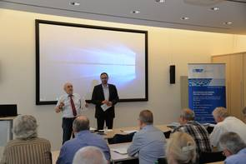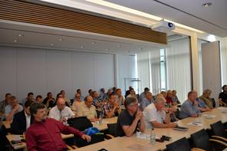
Dipl.-Ing. Martin Hofmann und Dr.-Ing. Jörg Hildebrand begrüßen die Teilnehmer
Blick in den Veranstaltungsraum
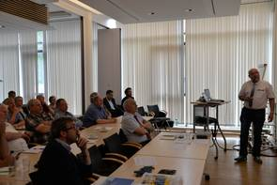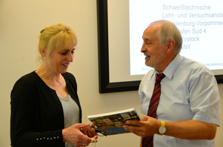

Dipl.-Ing. Heiko Störmer referiert über den neuen Groß-Wärmespeicher der Energieversorgung Halle M. Hofmann bedankt sich bei der Referentin Dr.-Ing. Gerlinde Winkel von der SLV Mecklenburg-Vorpommern, Rostock
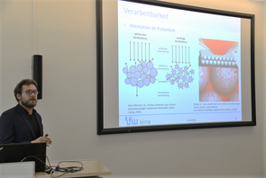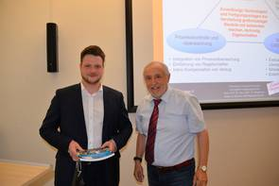

M. Sc. Sebastian Matthes vom ifw Jena während seines Fachvortrages
Dank an M. Sc. Jan Riemann von der TU Ilmenau, FG Fergigungstechnik (links i. B.) für die interessanten Ausführungen

Anschließend konnten die Labore des Fachgebietes Fertigungstechnik an der TU Ilmenau besichtigt werden.
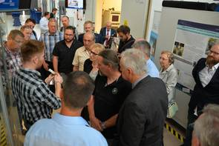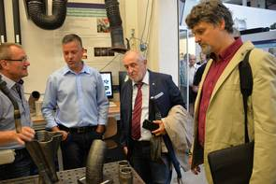
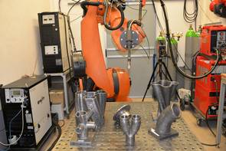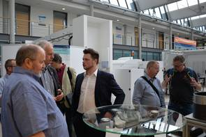
Der DVS-LV Thüringen dankt den Organisatoren und den Mitarbeitern der TU Ilmenau für die gelungene Veranstaltung. Quelle Bilder: DVS-LV Thüringen

